МИНИСТЕРСТВО НАУКИ И ВЫСШЕГО ОБРАЗОВАНИЯ РОССИЙСКОЙ ФЕДЕРАЦИИ
федеральное государственное бюджетное образовательное учреждение
высшего образования
«УЛЬЯНОВСКИЙ ГОСУДАРСТВЕННЫЙ ТЕХНИЧЕСКИЙ УНИВЕРСИТЕТ»
Кафедра «Измерительно-вычислительные комплексы»

Курсовая работа
По дисциплине «Алгоритмы и структуры данных»
Тема Компьютерная логическая игра «80-клеточные русские шашки поддавки»
Пояснительная записка
Р.02069337.21/848-5 ПЗ-01
Инв. № подл.
Подп. и дата
Взам. инв. №
Инв. № дубл.
Подп. и дата
Листов 9

Руководитель разработки:
доцент каф. ИВК, к.т.н., доцент
Шишкин Вадим Викторинович
« » 2022 г.

Исполнитель:
студент гр. ИСТбд-21
Жиглов Александр Дмитриевич
« » 2022 г.

2022
Введение
Наименование игры: 80-клеточные русские шашки поддавки.
Условное наименование: 80 Giveaway Checkers.
Приложение предназначено для игры в 80-клеточные русские шашки, где человек может играть против бота, играть против другого человека или играть с самим собой.
Правила:
- Шашки ходят только вперёд по клеткам тёмного цвета.
- Доска расположена так, чтобы угловое поле внизу слева со стороны игрока было тёмным.
- Простая шашка бьёт вперёд и назад, "перепрыгивая" через шашку соперника на следующее поле.
- Дамка ходит вперёд и назад на любое поле той диагонали, на которой она стоит.
- Дамка бьёт вперёд и назад, и становится на диагональ на любое свободное поле за побитой шашкой.
- Во время боя простая шашка может превратиться в дамку и сразу продолжить бой по правилам дамки.
- При наличии нескольких вариантов боя можно выбрать любой из них.
- Побеждает тот, у кого не останется шашек на доске.
- Брать шашку обязательно.

1. Проектная часть
1.1 Постановка задачи на разработку приложения
Определяется общей постановкой задачи в задании на курсовую работу.
1.2 Математические методы
Математические методы не применялись.
1.3 Архитектура и алгоритмы
1.3.1. Архитектура
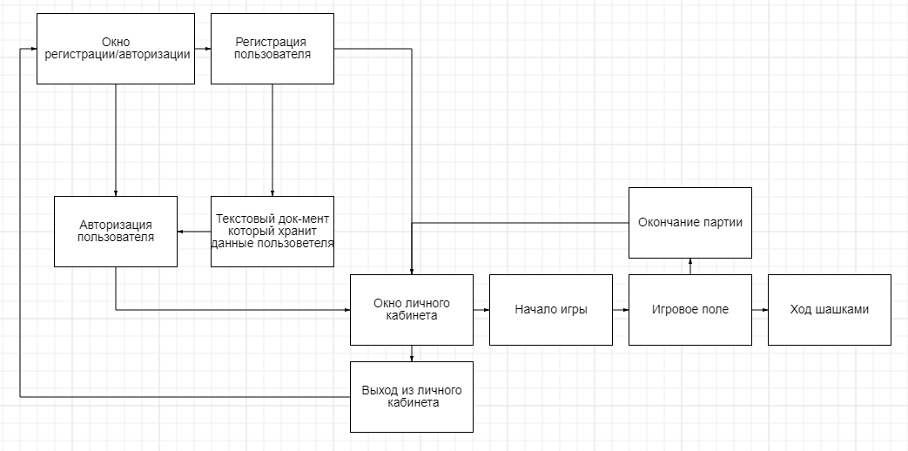
1.3.2 Алгоритм хода игрока
Алгоритм отвечает за ход игрока, не давая ему сходить без взятия пешки при возможности взять, а также проверяет, может ли побить пешка в дальнейшем, если случая взятия нет, дает сходить шашке на свободное поле.
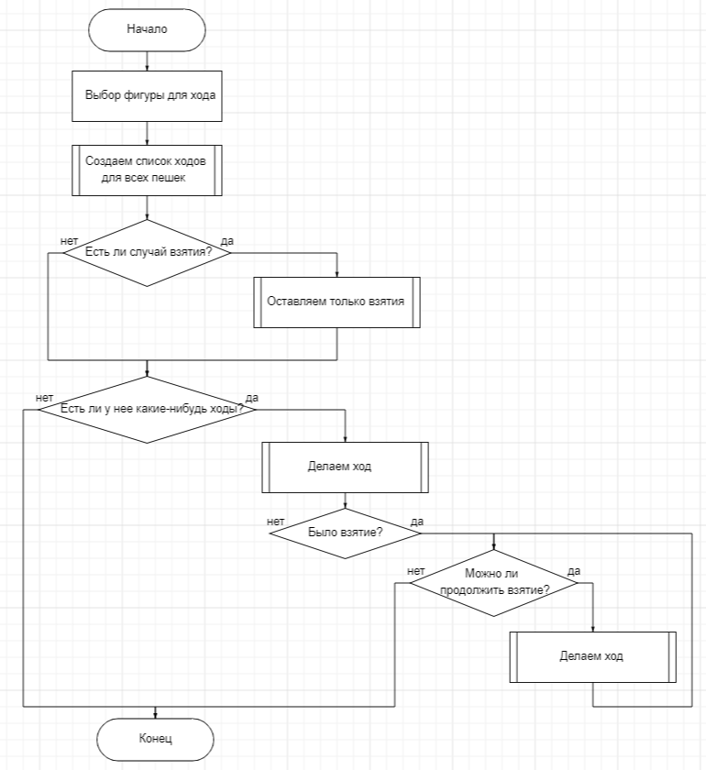
Рисунок 1 – Ход игрока
1.3.3 Алгоритм составление списка ходов
Алгоритм составляет список всех ходов, и в случае возможности побить пешку он очищает список ходов и добавляет в них только те, где есть взятия.
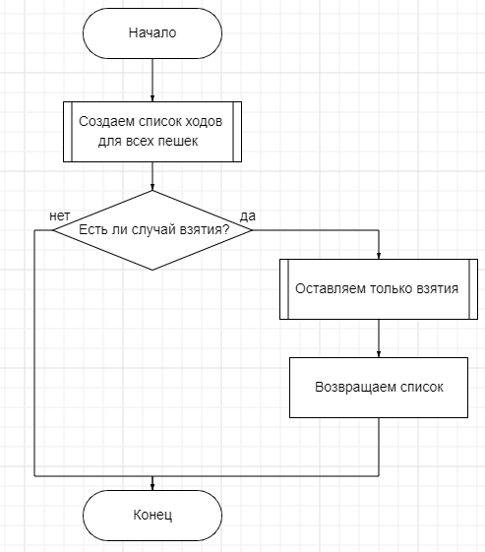
Рисунок 2 – Составление списка ходов
1.3.4 Алгоритм Шифрование
Алгоритм выполняет регистрацию пользователя и шифрование введёных данных пользователя в текстовый файл. Пользователь вводит логин и пароль в форму, после чего идет проверка на пустые строки в случае, если пользователь ничего не ввел, появится окно с предупреждением, если же пользователь ввел логин и пароль, то данные шифруются и записываются в текстовый файл.
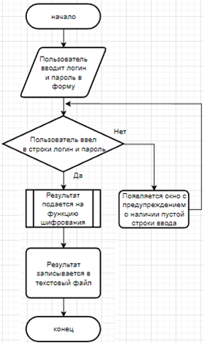
1.3.5 Алгоритм Дешифрование
Алгоритм выполняет авторизацию пользователя и дешифрацию данных из текстового файла. Пользователь вводит логин и пароль в форму, если он ничего не ввел, то появится окно с предупреждением, если же пользователь ввел логин и пароль, то начинается проверка на корректность, данные в текстовом файле расшифровываются и сверяются с данными, которые ввёл пользователь, в случае, если данные совпали, пользователь может войти в личный кабинет и поиграть в 80-клеточные русские шашки поддавки.
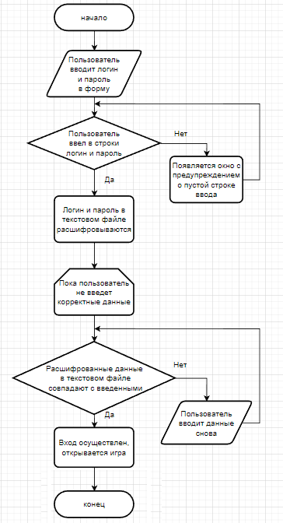
1.3.6 Алгоритм оценочной функции
Данный алгоритм подсчитывает позицию с помощью веса фигур, дамки являются преимуществом для соперника, так как подставить свои пешки под дамки гораздо легче.
1.3.7 Алгоритм проверка на конец игры
Данный алгоритм проверяет, наличие шашек красного или белого цвета на доске, если все шашки одного цвета закончились, то объявляется победа противоположного игрока.
1.3.8 Алгоритм составления всех ходов
Данный алгоритм создает все доступные ходы для пешек и дамок, без обработки на обязательное взятие и неоднократное взятие.
1.4 Тестирование
Уровни тестирования:
- Компонентное/модульное тестирование.
Этот вид тестирования выполняется на самой ранней стадии разработки программы — во время написания кода. На данном этапе проводятся следующие тесты:
- Функциональное тестирование.
Тесты:
Для окон авторизации и личного кабинета: проверка корректной работы кнопок.
Для игрового поля: проверка корректного отображения поля и шашек, проверка игры по правилам.
- Тестирование безопасности.
Тесты проводятся для окна авторизации, конкретно тестируются алгоритмы регистрации, авторизации, шифрования и дешифрования.

- Интеграционное тестирование.
Интеграционное тестирование необходимо для того, чтобы тестировать взаимосвязь между модулями. Проводится тестирование взаимодействия 3 окон: авторизации, личного кабинета и игрового поля.
- Приемочное тестирование.
Ошибок на этом этапе уже не должно быть. Программа должна быть максимально рабочей и пригодной для использования. На данном этапе проводится тестирование установки программы.

2. Источники, использованные при разработке
1.Wikipedia [Электронный ресурс]: WAKE – URL: https://ru.wikipedia.org/wiki/WAKE (дата обращения: 3.11.2022)
2. Wikipedia [Электронный ресурс]: Русские шашки – URL: https://ru.wikipedia.org/wiki/Русские_шашки (дата обращения: 23.11.2022)
3. Habr [Электронный ресурс]: Минимакс на примере игры в зайца и волков– URL: https://habr.com/ru/post/146088/ (дата обращения: 15.12.2022)
3. Приложения
1)Приложение 1 – «Техническое задание».
2)Приложение 2 – «Руководство программиста».

